МУНИЦИПАЛЬНОЕ БЮДЖЕТНОЕ ДОШКОЛЬНОЕ ОБРАЗОВАТЕЛЬНОЕ УЧРЕЖДЕНИЕ ДЕТСКИЙ САД № 14 МУНИЦИПАЛЬНОГО ОБРАЗОВАНИЯЩЕРБИНОВСКИЙ РАЙОН
СЕЛО ГЛАФИРОВКА
ПРИКАЗ

от «12» августа 2019 г № 90

село Глафировка

О назначении ответственного за организацию и проведение аттестации педагогических работников в 2019 - 2020 учебном году.

  - соответствии со статьей 49 Федерального закона от 29 декабря 2012 г. № 273 (ред. 23.07.2013 года № 203-ФЗ) «Об образовании в Российской Федерации», приказом Министерства образования и науки Российской Федерации от 07 апреля 2014 года № 276 «Об утверждении Порядка проведения аттестации педагогических работников организаций, осуществляющих образовательную деятельность», положением об аттестации МБДОУ детский сад № 14 педагогических работников в целях подтверждения соответствия занимаемой должностип р и к а з ы в а ю:
1.Назначить ответственным за организацию и проведение аттестации педагогических работников МБДОУ детский сад № 14 село Глафировка в 2019-2020 учебном году - старшего воспитателя Линник Татьяну Алексеевну. 2. Вменить в обязанности ответственному за организацию и проведение аттестации педагогических работников МБДОУ детский сад № 14 село Глафировка:- ознакомление педагогических работников с федеральными, региональными и муниципальными документами по аттестации; - приём заявлений от педагогических работников на аттестацию в целях установления квалификационных категорий и формирование списков педагогических работников на аттестацию;- консультирование педагогических работников по вопросам аттестациив целях установления квалификационных категорий (оформление аттестационного портфолио; - организацию аттестации в целях подтверждения соответствия занимаемой должности; - оформление аттестационных документов в соответствии с установленными требованиями. 3.Контроль за выполнением данного приказа оставляю за собой. 4. Приказ вступает в силу со дня его подписания.
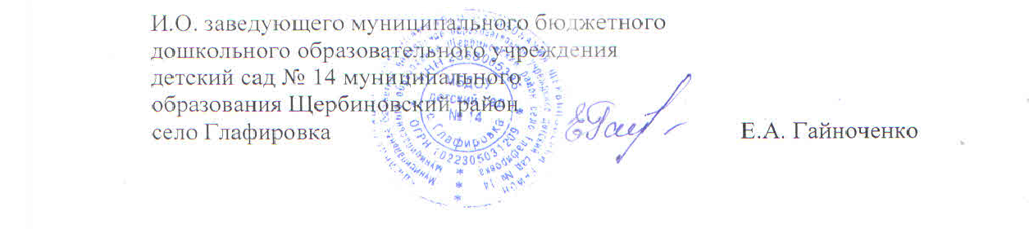

МУНИЦИПАЛЬНОЕ БЮДЖЕТНОЕ ДОШКОЛЬНОЕ ОБРАЗОВАТЕЛЬНОЕ УЧРЕЖДЕНИЕ ДЕТСКИЙ САД № 14 МУНИЦИПАЛЬНОГО ОБРАЗОВАНИЯЩЕРБИНОВСКИЙ РАЙОН
СЕЛО ГЛАФИРОВКА
ПРИКАЗ

от «12» августа 2019 г № 91

село Глафировка

О внесение изменений в приказ заведующего МБДОУ детский сад № 14 село Глафировка от 10 сентября 2018 года № 69 «Об организации работы по проведению аттестации педагогических работников
муниципального бюджетного дошкольного образовательного учреждении детский сад № 14 муниципального образования Щербиновский район село Глафировка в целях подтверждения соответствия занимаемой должности»

В соответствии со статьей 49 Федерального закона от 29.12.2012 года № 273 (ред. 23.07.2013 года № 203-ФЗ) «Об образовании в Российской Федерации», приказом Министерства образования и науки РФ от 07.04.2014 года № 276 «Об утверждении порядка проведения аттестации педагогических работников организаций, осуществляющих образовательную деятельность», положением об аттестации МБДОУ детский сад № 14 педагогических работников в целях подтверждения соответствия занимаемой должности, а также в связи с кадровыми изменениями, п р и к а з ы в а ю:
- Утвердить состав аттестационной комиссии по проведению аттестации педагогических работников муниципального бюджетного дошкольного образовательного учреждения детский сад № 14 му3ниципального образования Щербиновский район село Глафировка в целях подтверждения соответствия занимаемой должности на 2019 – 2020 учебный год (прилагается).
- Контроль за выполнением данного приказа оставляю за собой.
- Приказ вступает в силу со дня его подписания.

ПРИЛОЖЕНИЕ
УТВЕРЖДЕНО
приказом заведующего
муниципального бюджетного
дошкольного образовательного
учреждения детский сад № 14
муниципального образования
Щербиновский район
село Глафировка
от 12 августа 2019 года №91

Состав аттестационной комиссии по проведению аттестации педагогических работников муниципального бюджетного дошкольного образовательного учреждения детский сад № 14 муниципального образования Щербиновский район село Глафировка в целях подтверждения соответствия занимаемой должности на 2019 – 2020 учебный год

Председатель комиссии – Линник Татьяна Алексеевна, старший воспитатель МБДОУ детский сад № 14 село Глафировка;
заместитель председателя комиссии - Светлакова Елена Евгеньевна, воспитатель МБДОУ детский сад № 14 село Глафировка;
секретарь комиссии– Бондаренко Светлана Валентиновна, воспитатель МБДОУ детский сад № 14 село Глафировка;
члены комиссии:
Гайноченко Елена Александровна, исполняющий обязанности заведующего МБДОУ детский сад № 14 село Глафировка;
Оганисян Валентина Николаевна, воспитатель МБДОУ детский сад № 14 село Глафировка;

